Учреждение
«Трудовой арбитражный суд для разрешения коллективных трудовых споров»

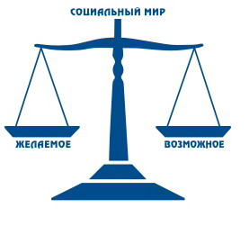
Памятка:

«Испытательный срок при приеме на работу».

129090, Москва, Протопоповский переулок, 25
тел.: 8 495 688 82 92,
info@trudsud.ru
www.trudsud.ru
Испытательный срок — это период, когда работник и работодатель присматриваются друг к другу: проверяют, справляется ли новичок с обязанностями, подходят ли ему условия работы. Испытательный срок — не обязанность, а право работодателя, и его можно установить только с согласия сотрудника.


Наличие в трудовом договоре условия об испытании не является обязательным. При его отсутствии в трудовом договоре работник считается принятым на работу без испытания (ч.2 ст. 70 Трудового кодекса РФ).
Условие об испытании вносится только по соглашению сторон. Условие об испытании должно быть установлено либо в самом тексте трудового договора при его заключении, либо в отдельном соглашении сторон, если работник допущен до работы до оформления трудового договора в письменной форме.

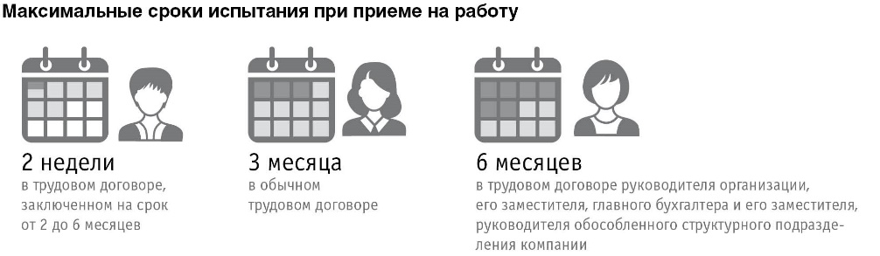
В трудовом договоре устанавливается конкретный срок испытания. В срок испытания не засчитываются период временной нетрудоспособности работника и другие периоды, когда он фактически отсутствовал на работе. При продолжении работы по истечении испытательного срока работник считается выдержавшим испытание.

Запрещено устанавливать испытательный срок:

- лицам, избранным по конкурсу на замещение соответствующей должности, проведенному в порядке, установленном трудовым законодательством и иными нормативными правовыми актами, содержащими нормы трудового права;
- беременным женщинам и женщинам, имеющих детей в возрасте до полутора лет;
- лицам, не достигшим возраста восемнадцати лет;
- лицам, получившим среднее профессиональное образование или высшее образование по имеющим государственную аккредитацию образовательным программам и впервые поступающих на работу по полученной специальности в течение одного года со дня получения профессионального образования соответствующего уровня;
- лицам, избранным на выборную должность на оплачиваемую работу;
- лицам, приглашенным на работу в порядке перевода от другого работодателя по согласованию между работодателями;
- лицам, заключающим трудовой договор на срок до двух месяцев;
- иным лицам в случаях, предусмотренных Трудовым кодексом РФ, иными федеральными законами, коллективным договором.

! СРОК ИСПЫТАНИЯ НЕ МОЖЕТ БЫТЬ ПРОДЛЕН !

Если у Вас в организации возникла сложная ситуация, обращайтесь за консультацией в Учреждение «Трудовой арбитражный суд для разрешения коллективных трудовых споров».

